Программа принята на заседании
педагогического совета
протокол № 2 от 29.08.2019

Дополнительная общеобразовательная программа
естественнонаучной направленности
“Квантобиология. Анатомия и физиология человека”

Срок реализации программы: 36 часов
Возраст учащихся: 8 – 10 лет
Автор:
Селезнева Н.Ч, педагог дополнительного
образования высшей категории

г. Череповец, 2019 г.

Пояснительная записка
На современном этапе стратегическая цель в дополнительном образовании Российской Федерации ориентирована на развитие естественнонаучного и технического направления. Создание сети детских технопарков «Кванториум» является федеральным проектом Агентства стратегических инициатив, направленных на развитие творческих способностей ребенка, его самостоятельности, инициативы, стремления к самореализации и самоопределению.
Биология и биотехнология – активно развивающиеся отрасли современной научной мысли. Траектория программы «Квантобиология» позволяет актуализировать знания учащихся в данном направлении научной мысли и формировать у них представлений и практических навыков в области биотехнологии, поэтому данная программа является актуальной.
Дополнительная общеразвивающая программа «Квантобиология» реализуется в соответствии с естественнонаучной направленностью образования.
Программа опирается на основные нормативные документы:
- Федеральный закон от 29 декабря 2012 г. № 273-ФЗ «Об образовании в Российской Федерации»,
- Государственная программа Российской Федерации «Развитие образования» на 2013 - 2020 годы (постановление Правительства РФ от 15.04.2014 N 295 (ред. от 27.04.2016)),
- Концепция развития дополнительного образования детей, утвержденная распоряжением правительства Российской Федерации от 4 сентября 2014 г. № 1726-р,
- Порядок организации и осуществления образовательной деятельности по дополнительным общеобразовательным программам, утвержденный приказом Минобрнауки России от 09 ноября 2018 г. № 196.
- Устав МАОУ ДО «Детский технопарк «Кванториум»,
- СанПин 2.4.4.3172-14 «Санитарно-эпидемиологические требования к устройству, содержанию и организации режима работы образовательных организаций дополнительного образования детей», утвержденный постановлением Главного государственного санитарного врача Российской Федерации от 4 июля 2014 г. № 41, где установлены требования к организации образовательного процесса.
Цель программы – способствовать формированию у учащихся базовых компетенций в области анатомии, морфологии и физиологии человека, их самореализации в ходе исследовательской и экспериментально-изобретательской деятельности.
Основные задачи программы
Основными задачами данной программы являются:
1. Обучающие:
- развитие у детей познавательного интереса к предметной области анатомия;
- формирование практических навыков в области анатомии и физиологии человека;
- формирование умения применять теоретические знания на практике.
2. Развивающие:
- развитие памяти, внимания, наблюдательности;
- развитие абстрактного и логического мышления;
- развитие творческого и рационального подхода к решению задач;
- развитие умения работать в команде, а также организовывать работу в команде.
3. Воспитательные:
- воспитание настойчивости, собранности, организованности, аккуратности;
- воспитание умения работать в мини-группе, культуры общения и ведения диалога;
- воспитание навыков обращения со сложным высокотехнологичным оборудованием, а также другим имуществом технопарка.
Новизна образовательной программы. Программа соответствует требованиям ФГОС за счет использования современных методических подходов в дополнительном образовании.
Занимаясь по данной программе, учащиеся должны получить знания в области анатомии и физиологии человека, практические навыки работы на различных видах современного оборудования.
Педагогическая целесообразность программы заключается в особенностях организации образовательного процесса: изучение теоретического материала происходит через практическую деятельность на основе кейс-технологии. Практическая работа является преобладающей, что способствует закреплению полученных навыков.
Организация образовательного процесса:
Форма организации образовательного процесса – учебно-практическое занятие.
Возраст обучающихся. Программа ориентирована на дополнительное образование учащихся начального школьного возраста 8 – 10 лет. Набор детей свободный. Количество учащихся в группе до 12 человек.
Срок реализации программы. Занятия проводятся один раз в неделю 2 часа, что соответствует нормам СанПин, предъявляемым к организации образовательного процесса в учреждениях дополнительного образования детей.
При организации занятия используется дифференцированный, индивидуальный подход к каждому ребенку. Работа на занятии может быть групповая, по подгруппам, в парах, индивидуально.
На занятиях используются следующие педагогические технологии: кейс-технология, технология проблемного обучения, технология развития критического мышления (ТРКМ), проведение совместного исследования, информационно-коммуникационные технологии, коллективно-творческая деятельность, групповые способы обучения (ГСО), здоровьесберегающая, интерактивные методы обучения.

Формы занятий
Программой предусмотрено проведение комбинированных занятий: занятия состоят из теоретической, практической и проектной частей.
При проведении занятий используются три формы работы:
- демонстрационная, когда обучающиеся слушают объяснения педагога и наблюдают за демонстрационным экраном или экранами компьютеров на ученических рабочих местах;
- фронтальная, когда обучающиеся синхронно работают под управлением педагога;
- самостоятельная, когда обучающиеся выполняют индивидуальные задания в течение части занятия или нескольких занятий.
Формирование компетенций
По итогам обучения учащийся получает следующие компетенции:
Личные компетенции:
- мотивация к обучению, готовность и способность к саморазвитию и самообразованию на основе мотивации к обучению и познанию;
- целостное мировоззрение, соответствующее современному уровню развития науки и общественной практики;
- коммуникативные компетентности в общении и сотрудничестве со сверстниками и взрослыми в процессе образовательной и соревновательной деятельности.
Метапредметные компетенции:
- умение самостоятельно планировать пути достижения целей, в том числе альтернативные, осознанно выбирать наиболее эффективные способы решения учебных и познавательных задач;
- умение соотносить свои действия с планируемыми результатами, осуществлять контроль своей деятельности в процессе достижения результата, определять способы действий в рамках предложенных условий и требований, корректировать свои действия в соответствии с изменяющейся ситуацией;
- умение практически применять полученные знания в ходе учебной и проектной деятельности.
Предметные компетенции:
- понимание роли естественных наук и научных исследований в современном мире;
- знания о различных направлениях развития современной биологии и биотехнологии, а также смежных отраслей знания;
- применение научного подхода к решению различных задач, овладение умением формулировать гипотезы, планировать и проводить эксперименты, соотносить свои действия с планируемыми результатами, осуществлять контроль своей деятельности в процессе достижения результата, определять способы и действия в рамках предложенных условий и требований, корректировать свои действия в соответствии с изменяющейся ситуацией;
- освоение техник микроскопии;
- получение практических навыков работы в современной биологической лаборатории;
- умение интерпретировать полученные результаты, проводить обработку результатов измерений с использованием пакетов прикладных программ;
Коммуникативные компетенции:
- выслушивать и принимать во внимание взгляды других людей;
- организовывать учебное сотрудничество и совместную деятельность с преподавателем и сверстниками, работать индивидуально и в группе: находить общее решение и разрешать конфликты на основе согласования позиций и учёта интересов;
- формулировать, аргументировать и отстаивать своё мнение;
- выступать публично с докладами, презентациями и т. п.
Soft skills: коммуникабельность, организованность, умение работать в команде, пунктуальность, критическое мышление, креативность, гибкость, дружелюбность, лидерские качества.
Hard skills: постановка опытов и экспериментов в области биологии и экологии; создание биологических моделей, макетов; навыки работы на биологическом лабораторном оборудовании; анализ и синтез информации.
Планируемые результаты освоения программы
Образовательная программа дает возможность каждому обучающемуся овладеть всеми заявленными компетенциями. Формой отчетности является успешное выполнение всех практических задач.
Способы и формы проверки результатов освоения программы
Формы проверки результатов:
- наблюдение за детьми в процессе работы;
- индивидуальные и коллективные практические работы.
Формы подведения итогов:
- выполнение практических заданий.

УЧЕБНО - ТЕМАТИЧЕСКИЙ ПЛАН

N п/п | Название раздела, кейса | Количество часов |  |  | Формы аттестации/  контроля
 |  | Всего | Теория | Практика
1 | Биологические науки. | 2 | 1 | 1 | Практическая работа
2 | Анатомия и физиология человека | 34 | 12 | 22 | Практическая работа
2.1 | Тело человека. Внешнее строение. Кожа. | 2 | 1 | 1 | Практическая работа
2.2 | Клетка – элементарная единица живого | 2 | 1 | 1 | Практическая работа
2.3 | Костная система | 4 | 1 | 3 | Практическая работа
2.4 | Мышечная система | 2 | 1 | 1 | Практическая работа
2.5 | Пищеварительная система | 4 | 1 | 3 | Практическая работа
2.6 | Дыхательная система | 4 | 1 | 3 | Практическая работа
2.7 | Кровеносная система | 4 | 1 | 3 | Практическая работа
2.8 | Выделительная система | 2 | 1 | 1 | Практическая работа
2.9 | Нервная система и органы чувств | 6 | 2 | 4 | Практическая работа
2.10 | Эндокринная система | 2 | 1 | 1 | Практическая работа
2.11. | Развитие организма | 2 | 1 | 1 | Практическая работа
Итого: |  | 36 | 13 | 23

Содержание программы

Теоретическая часть | Практическая часть
1. Биологические науки  Вводное занятие. Биология как наука о живой природе. Сущность жизни и свойства живого.  Задачи и перспективные направления современной биологии  Методы исследования в биологии: наблюдение невооруженным глазом или с использованием оптических и иных приборов, визуализация живых структур и процессов, недоступных для прямого наблюдения.  Безопасные методы и приёмы работы в биологической лаборатории. | Техника безопасности при работе в биологической лаборатории.  Навыки наблюдения с использованием оптических приборов: работа с лупой, микроскопом.  Знакомство с простейшими биологическими моделями.
2. Анатомия и физиология человека

2.1. Тело человека. Внешнее строение. Кожа. | Проведение антропологических измерений.
2.2. Элементарная единица живого.  Клеточное строение живых организмов. Микроскопическое строение тканей | Освоение техник микроскопии. Чтение микропрепаратов. Знакомство с простейшими биологическими моделями. Изучение микропрепаратов клеток. Самостоятельное изготовление микропрепаратов. Биомоделирование.
2.3. Костная система | Определение местоположения костей и мышц при внешнем осмотре. Биомоделирование.
2.4. Мышечная система | Определение наличия плоскостопия. Мышцы человеческого тела. Выявление нарушения осанки.  Координация движений. Быстрота реакций человека.
2.5. Пищеварительная система. Основные отделы и их функции. | Биомоделирование.
2.6. Дыхательная система | Функциональные дыхательные пробы с максимальной задержкой дыхания до и после. Определение физической работоспособности по отдышке. Гарвардский степ-тест Биомоделирование.
2.7. Кровеносная система | Изучение крови человека и лягушки. Определение типа сосуда на поверхности тела. Определение кровенаполнения капилляров ногтевого ложа. Выявление зависимости движения крови по венам от работы мышц. Функции венозных клапанов. Биомоделирование.
2.8. Выделительная система | Почки. Нефрон. Биомоделирование.
2.9. Нервная система и органы чувств | Исследование рефлекторных реакций человека  Исследование состояния вегетативной нервной системы. Условные зрачковые рефлексы человека. Выявление объема кратковременной памяти. Образная память.  Смысловая память. Биомоделирование.
2.10. Эндокринная система | Железы внутренней секреции. Гормоны.
2.11. Развитие организма | Онтогенез.

УСЛОВИЯ РЕАЛИЗАЦИИ ПРОГРАММЫ

Методическое обеспечение
При реализации программы в качестве ведущих технологий и подходов используются кейс-технология и системно-деятельностный подход.
Основными видами деятельности являются информационно-рецептивная, репродуктивная, частично-поисковая.
Информационно-рецептивная деятельность учащихся предусматривает освоение теоретической информации через рассказ педагога, сопровождающийся презентацией и демонстрациями, беседу, самостоятельную работу с литературой.
Репродуктивная деятельность учащихся направлена на овладение ими умениями и навыками через выполнение практико-ориентированных заданий по схеме.
Частично-поисковая деятельность учащихся включает овладение ими умениями и навыками через выполнение практико-ориентированных заданий в измененной ситуации.
Взаимосвязь этих видов деятельности создает условия для формирования научного мышления у детей через исследовательскую деятельность и способствует первичной профессионализации учащихся.

Материально-техническое обеспечение

Наименование оборудования | Назначение/краткое описание функционала оборудования
Ультразвуковая мойка | Предназначена для дезинфекции, стерилизации лабораторной посуды
Микроскоп цифровой Levenhuk D320L | Для изучения клеток, тканей живых организмов
Комплект контрольно-измерительных приборов (секундомеры, таймеры, микроскопы, динамометры)

Основной список литературы для работы педагога

- Федеральный закон Российской Федерации от 29 декабря 2012 г. № 273-ФЗ "Об образовании в Российской Федерации".
- Концепция развития дополнительного образования детей (утверждена распоряжением Правительства Российской Федерации от 4 сентября 2014 г. № 1726-р);
- Порядок организации и осуществления образовательной деятельности по дополнительным общеобразовательным программам, утвержденный приказом Минобрнауки России от 09 ноября 2018 г. № 196
- Письмо Минобрнауки России от 11 декабря 2006 г. № 06-1844 «О примерных требованиях к программам дополнительного образования детей»
- Постановление Главного государственного санитарного врача Российской Федерации от 4 июля 2014 г. N 41 г. Москва "Об утверждении СанПиН 2.4.4.3172-14 «Санитарно-эпидемиологические требования к устройству, содержанию и организации режима работы образовательных организаций дополнительного образования детей».
- Устав МАОУ ДО «Детский технопарк «Кванториум»
- Акентьева Л.Р., Золотарева А.В., Кисина Т.С. Педагогический контроль в дополнительном образовании (метод. рекомендации педагогам доп. образования). – Ярославль: ОЦДЮ, 1997. – 48 с.
- Антропоэкологические подходы в современном образовании. Ч.1. Сборник научно-методических материалов. – Новокузнецк: Изд. ИПК, 1999. – 172 с.
- Белухин Д.А. Основы личностно-ориентированной педагогики. – М.: МПСИ, 2006. – 310 с.
- Бережнова Е.В. Основы учебно-исследовательской деятельности студентов: учебник / Е.В. Бережнова, В.В. Краевский. – М.: Академия, 2005. – 128 с.
- Беспалько В.П. Педагогика и прогрессивные технологии обучения. – М.: Педагогика, 2009.
- Борытко Н.М. Диагностическая деятельность педагога / Под ред. В.А. Сластенина, И.А. Колесниковой. – М.: Академия, 2008. – 288 с.
- Бурлачук Л.Ф., Морозов С.М. Словарь-справочник по психодиагностике. – СПб.: Питер, 2006. – 528 с.
- Воронов В.В. Технология воспитания: Пос. для преподават. вузов, студ. и учителей/В.В.Воронов – М.: Школьная Пресса, 2000. – 96с.
- Дополнительное образование как система современных технологий сохранения и укрепления здоровья детей. Учебное пособие. /Под общей ред. Н.В. Сократова. – Оренбург: Изд. ОГПУ, 2003. – 260 с.
- Дружинин В.Н. Психология общих способностей. – СПб.: Питер, 2006. – 249 с.
- Жарова Л.В. Учить самостоятельности. – М.: Просвещение, 1993. – 205 с.
- Запятая О.В. Формирование и мониторинг общих умений коммуникации учащихся: методическое пособие. – Красноярск: Торос, 2007. – 136 с.
- Золотарёва А.В. Дополнительное образование детей. Методика воспитательной работы. – Ярославль: Академия развития, 2004. – 304 с.
- Иванчикова Т.В. Речевая компетентность в педагогической деятельности: учебное пособие. – М.: ФЛИНТА: Наука, 2010. – 224 с.
- Колесникова И.А. Коммуникативная деятельность педагога. Учебное пособие для студентов высших педагогических учебных заведений /И.А. Колесникова под ред. В.А. Сластёнина. – М.: Академия, 2007. – 336 с.
- Морева Н.А. Современная технология учебного занятия. – М.: Просвещение, 2007. – 158 с.
- Немов Р.С. Психология: Учеб. для студентов высш. пед. учеб. заведений: В 3 кн. Кн. 2. Психология образования. – М.: Просвещение: Владос, 1998. – 608 с.
- Немов Р.С. Психология: Учеб. для студентов высш. пед. учеб. заведений: В 3 кн. Кн. 3. Психодиагностика. Введение в научное психологическое исследование с элементами математической статистики. – М.: Просвещение: Владос, 1999. – 632 с.
- Роль диагностики в педагогическом процессе учреждений дополнительного образования. К курсу повышения квалификации специалистов УДО «Актуальные проблемы аттестации». Раздел «Диагностика». – СПб.: Речь, 2001. – 50 с.
- Селевко Г.К. Современные образовательные технологии: Учебное пособие. – М.: Народное образование, 2008. – 256 с.
- Шевандрин Н.И. Основы психологической диагностики: Учеб. для студ. высш. учеб. завед.: в 3 ч. – М.: Владос, 2003. – 880 с.
- http://www.dopedu.ru/ - информационный портал системы дополнительного образования детей
- http://www.researcher.ru/methodics/teor/f_1abucy/a_1abujp.html - информационный Интернет-портал нового поколения для обеспечения исследовательской деятельности учащихся в условиях современного развития общества

Литература для детей и родителей

- Афонькин, С.Ю. Анатомия человека: Школьный путеводитель / С.Ю. Афонькин; Ил. Т.В. Канивец… — СПб.: БКК, 2012. — 96 c.
- Батий Я.А. Анатомия и физиология человека. М.: Ранок, 2010. – 112 с.
- Башлак, О.Б. Сердечно-сосудистая система в вопросах и ответах: практикум / О.Б.Башлак; Белорус. гос. ун-т физ. культуры. – Минск: БГУФК, 2015.
- Биология. Современная иллюстрированная энциклопедия. Гл. ред. Горкин А. П. – М.: Росмэн-Пресс, 2006. – 560 с.
- Биология. В 3 т. Тейлор Д., Грин Н., Стаут У. 3-е изд. – М.: Мир, 2004. Том 1 – 454 с., Том 2. – 436с., Том 3. – 451 с.
- Броновицкая, Г.М. Остеология и артросиндесмология (учение о костях и их соединениях): учеб. нагляд. пособие / Г.М.Броновицкая, Л.А.Лойко. – Минск: БГУФК, 2014.
- Васильев А. П., Зеленевский Н. В., Логинова Л. К. Анатомия и физиология животных. – М.: Академия, 2006. – 464 с.
- Гайворонский, И.В. Анатомия зубов человека: Учебное пособие / И.В. Гайворонский, Т.Б. Петрова. — СПб.: Элби, 2016. — 56 c.
- Иевлева Т.В. Методическое пособие по цитологии. Череповецкий государственный университет, 2007.
- Крылова Н.В., Искренко И.А. Анатомия скелета: Атлас пособие. – М.: Изд-во РУДН, 2013.
- Любимова, З.В. Возрастная анатомия и физиология в 2 т. т.1 организм человека, его регуляторные и интегративные системы 2-е изд., пер. и доп. учебник для спо / З.В. Любимова, А.А. Никитина. — Люберцы: Юрайт, 2016. — 447 c.
- Мирер А.И. Анатомия человека. – М.: 2008 - 88 с.
- Сапин, М.Р. Анатомия и физиология человека (с возрастными особенностями детского организма): Учебник для студ. образоват. учреждений сред. проф. образования / М.Р. Сапин, В.И. Сивоглазов. — М.: ИЦ Академия, 2009. — 384 c.
- Спектор А.А. Детский иллюстрированный атлас анатомии человека. М.: Аванта, 2018. – 128 с.
- Федюкович, Н. И. Анатомия и физиология человека. Учебник / Н.И. Федюкович. - М.: Феникс, 2015. - 512 c.
- Шарипова А. К. Лабораторный практикум по анатомии человека: учебно- Л 12 методическое пособие / А. К. Шарипова. - Павлодар: Кереку, 2014. — 129 с.

Примеры конспектов занятий

Клетка – единица живого
Цель занятия: знакомство с клеткой как элементарной частицей живого.
Возраст учащихся: 8 – 10 лет
Продолжительность занятия: 90 минут (2 академических часа по 40 минут с перерывом в 10 минут, что соответствует нормам СанПин 2.4.4.3172-14).
Тип занятия: комбинированное.
Оборудование и материалы: ноутбук, мультимедийный проектор, экран, магнитная доска, магниты, маркер, цветной картон, пластилин.
Методы и приемы: наглядные (показ модели), словесные (беседа, рассказ), практические (конструирование).
Предметные результаты:
формировать фактические знания о строении клетки.
Деятельностные:
формирование у учащихся умений реализовать новые способы действия;
повысить интерес учащихся к изучению анатомии и физиологии человека.
Регулятивные УУД:
- умеют с помощью педагога определять и формулировать цель познавательной деятельности;
- преобразуют практическую задачу в познавательную, самостоятельно оценивают правильность выполнения своих действий.
Познавательные УУД:
- развивают способность сравнивать, сопоставлять, анализировать полученную информацию, делать правильные выводы и умозаключения.
Коммуникативные УУД:
- отрабатывают умение строить речевые высказывания в устной форме;
- формулируют собственное мнение;
- развивают умение организовывать учебное сотрудничество и совместную деятельность с педагогом и сверстниками.
Личностные:
- проявляют интерес к новому;
- понимают необходимость заботиться о своем здоровье.

Структура и ход занятия

1. Организационный момент. Настрой на работу (2 мин).
2. Целеполагание. (3 мин).
Сформулируйте свои вопросы, на которые вы хотели бы ответить, изучая эту тему. Формулируют вопросы по теме:
- что такое клетка?
- зачем нужны клетки?
- какие бывают клетки?
3. Работа над новым материалом. (35 мин).
В организме человека 80-100 миллиардов клеток. Трудно представить, но каждый из нас в начале своего развития состоял из одной клетки – зиготы. Значит клетка не только единица строения, но и единица развития организма. Клетки постоянно общаются между собой и должны знать все и сразу, чтобы мгновенно реагировать на изменения, происходящие во внутренней и внешней среде.
Просмотр ролика «Как устроена клетка» https://www.youtube.com/watch?v=5scmctGqCHM
Каждая клетка – это мини-город. Раньше города были окружены крепкими и неприступными стенами, у клетки тоже есть стена – клеточная мембрана - придает клетке форму и защищает ее.
Внутри клетки есть органеллы, все они разные, и, как жители города, выполняют свои особенные функции - работу. Эти органеллы-горожане находятся в желе – цитоплазме.
Давайте познакомимся с этими жителями клетки! Как и нам, им нужно питание. Питательные вещества из пищи, которую мы едим, поступают в виде белков, жиров и углеводов в клетку.
Митохондрии преобразуют различные вещества в энергию, которая необходима для работы. Как маленькая энергетическая станция она работает на пользу клетки.
Питательные вещества, необходимые клетке транспортируются по комплексу Гольджи и отправляются туда, где они необходимы. А так же выводятся переработанные вещества из клетки.
Помимо клеточной стенки, клетку защищают от проникших вредных агентов, переваренных продуктов и старых частей клетки, которые уже “отработали своё” лизосомы. Они “проглатывают” чужаков и разрушают отработанные материалы и выводят их из клетки.
Эндоплазматическая сеть – образует и перевозит по клетке различные вещества. Это как транспортная сеть.
Рибосомы – образуют белок, который необходим для передачи информации о клетке при делении (размножении). ВАКУОЛИ – как “кладовочки” с запасами, из них клетка всегда может взять необходимые “продукты”.
Центриоли – отвечают за рост количества клеток в организме, чем старше человек, тем в нем больше клеток и тем больше размер человека. Каждый̆ человек начинается с 1 клетки, но центриоли помогают увеличить число клеток и человек растет.
Ядро – самая крупная органелла в клетке и самая главная. Ядро управляет работой̆ всей клетки. Оно покрыто пористой мембраной, внутри ядра есть ядрышко, в котором содержится молекула ДНК, которая хранит в себе всю информацию о человеке. Молекула ДНК есть в каждой клетке человеческого организма.
4. Конструирование модели (35 мин). Инструкция выводится на экран. Последовательность действий проговаривается. Отмечается отличие животной клетки от растительной.
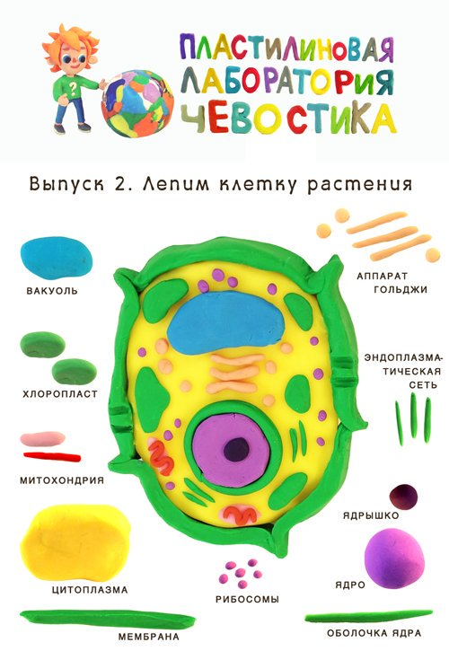
5. Рефлексия (5 мин).
Прием «Таблица результатов».

Биомоделирование как способ развития метапредметных умений у младших школьников (на примере модели мышц сгибателей пальцев кисти)
В методической разработке представлен опыт проведения занятия в Биоквантуме МАОУ ДО «Детский технопарк «Кванториум». Моделирование находит широкое применение в области биологии, позволяя продемонстрировать учащимся работу той или иной системы на разных уровнях организации живой материи.
Возраст учащихся: 8 – 10 лет
Продолжительность занятия: 90 минут (2 академических часа по 40 минут с перерывом в 10 минут, что соответствует нормам СанПин 2.4.4.3172-14).
Тема занятия: Мышцы сгибатели и разгибатели, их строение и функции.
Место занятия в изучаемой теме: занятие является вторым в блоке «Мышцы человека, их строение и функции».
Тип занятия: комбинированное.
Оборудование и материалы: ноутбук, мультимедийный проектор, экран, магнитная доска, магниты, маркер, сантиметровая лента, карточки для приема «Знаем – не знаем», презентация, наглядное пособие «Мышцы сгибатели пальцев кисти человека», цветной картон, цветная бумага, простой карандаш, ножницы, двусторонний скотч, коктейльные трубочки, нитки (мулине, «Ирис»).
Методы и приемы: наглядные (показ модели), словесные (беседа, рассказ), практические (конструирование).
Цель: познакомить обучающихся с мышцами сгибателями и разгибателями, их строением и функциями.
Задачи:
- Обучающие – формировать представление о работе мышц сгибателей и разгибателей, познакомить с их строением и функциями;
- развивающие – развивать коммуникативные умения учащихся, развивать умение моделировать и конструировать;
- воспитательные – воспитать у учащихся стремление вести здоровый образ жизни.
Планируемые результаты:
Предметные:
​ • учащиеся узнают о мышцах сгибателях и разгибателях, их месторасположении, выполняемых функциях и значением.
​ Метапредметные:
Регулятивные УУД:
- умеют с помощью педагога определять и формулировать цель познавательной деятельности;
- преобразуют практическую задачу в познавательную, самостоятельно оценивают правильность выполнения своих действий.
Познавательные УУД:
- развивают способность сравнивать, сопоставлять, анализировать полученную информацию, делать правильные выводы и умозаключения.
Коммуникативные УУД:
- отрабатывают умение строить речевые высказывания в устной форме;
- формулируют собственное мнение;
- развивают умение организовывать учебное сотрудничество и совместную деятельность с педагогом и сверстниками.
​ Личностные:
- проявляют интерес к новому;
- понимают необходимость заботиться о своем здоровье.
Исходя из опыта проведения занятия, на создание модели учащимся требуется от 30 до 40 минут в зависимости от развитости навыка работы с ножницами и другими канцелярскими принадлежностями.
Заранее педагогу необходимо изготовить демонстрационную модель. Контур кисти желательно вырезать из цветной бумаги, она тоньше и пальцы будут лучше сгибаться, но у детей цветная бумага легко рвется, поэтому для учащихся, плохо работающих с ножницами, желательно использовать тонкий цветной картон.

Структура и ход занятия

- Организационный момент. Настрой на работу (2 мин).
- Актуализация полученных знаний (повторение). (3 мин).
Прием «Знаем – не знаем»
На стол выдаются карточки с изученными и новыми понятиями. Учащиеся раскладывают карточки в 2 столбика: 1 – знаем (изучали), 2 – не знаем (не изучали). На экран презентации можно продублировать карточки (Слайд 1-2).
Ткань, сухожилия, сгибатели, сердечная мышца, гладкие мышцы, разгибатели, работа, движение.
- Работа над новым материалом. Определение темы (35 мин).
Обратите внимание на 2 столбик и определите тему нашего занятия. (Мышцы сгибатели и разгибатели).
Сформулируйте цель занятия? (Узнать что такое мышцы сгибатели и разгибатели, как они работают).
Практическая работа в парах.
- Сантиметровой лентой измерьте обхват руки выше локтя друг у друга.
- Сильно согните руку в локте и снова измерьте друг у друга обхват руки в том же месте. Результаты запишите.
- Сравните результаты, полученные при первом и втором измерениях. Объясните разницу в этих результатах.
При сокращении мышцы становятся короче и толще, а при расслаблении – длиннее и тоньше.
Какие мышцы нужны человеку, чтобы рука могла сгибаться и разгибаться? (Ответы детей: бицепс, трицепс).

Слайд 3.
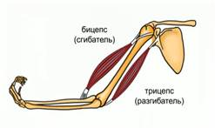
В выполнении человеком любого движения принимают участие две группы противоположно действующих мышц: сгибатели и разгибатели суставов. Сгибание в суставе осуществляется при сокращении мышц-сгибателей и одновременном расслаблении мышц-разгибателей.
Мышцы-сгибатели и разгибатели сустава могут одновременно находиться в расслабленном состоянии. Так, мышцы свободно висящей вдоль тела руки находятся в состоянии расслабления.
Слайд 4.
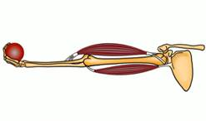
При удержании гири или гантели в горизонтально вытянутой руке наблюдается одновременное сокращение мышц-сгибателей и разгибателей сустава.
Физкультминутка.
Сегодня мы с вами побудем конструкторами. Наша задача собрать работающую модель мышц сгибателей пальцев кисти.
Вспомните, какие косточки есть в кисти (ответы детей: фаланги, кости пясти).
Сколько на одной руке фаланг пальцев? Давайте посчитаем (ответы детей: 14, 15).
Слайд 5.
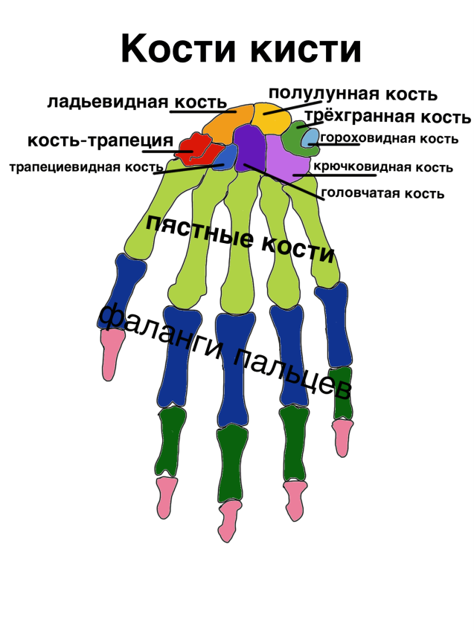
Правильно, 14. У большого пальца 2 фаланги, у остальных по 3.
Рассмотреть материалы для конструирования. Проговорить для чего они будут использоваться.
- Конструирование модели (35 мин).
Пошаговая инструкция выводится на экран. Последовательность действий проговаривается (приложение 1).
- Рефлексия (5 мин).
Используем метод «5 пальцев» на готовой модели.
- Мизинец (мыслительная деятельность) — Что нового ты узнал?
- Безымянный (близость цели) — Достиг ли поставленной цели?
- Средний (состояние духа) — Какое у тебя настроение?
- Указательный (услуга, помощь) — Чем я сегодня помог другим? Кто помогал тебе?
- Большой (бодрость, физическое состояние) — Каким было физическое состояние?

Приложение 1

Инструкция по сборке модели мышц сгибателей пальцев кисти

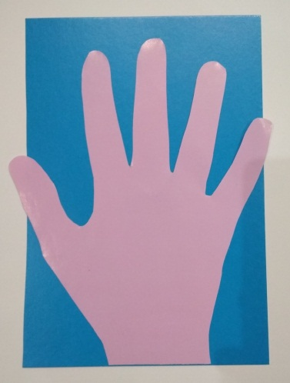 | 1. Обвести ладонь с распростертыми пальцами на изнаночной стороне картона/цветной бумаги.  2. Вырезать.
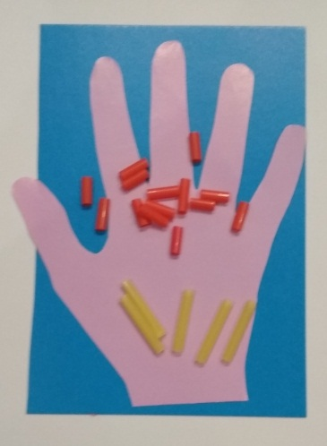 | 3. Нарезать коктейльные трубочки на кусочки длиной 0,5-1 см (14 штук по числу фаланг пальцев). Отрезать 5 кусочков по 1,5-2 см для обозначения костей пясти.
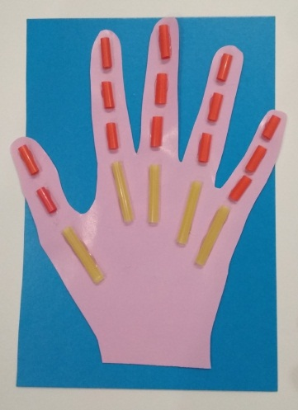 | 4. Приклеить вырезанную кисть за ладонь и запястье к листу картона. Пальцы не приклеивать!  5. Приклеить трубочки, имитирующие фаланги на двусторонний скотч к модели. У большого пальца 2 фаланги, у остальных по 3. Приклеивать на небольшом расстоянии друг от друга.  6. Приклеить кости пясти.
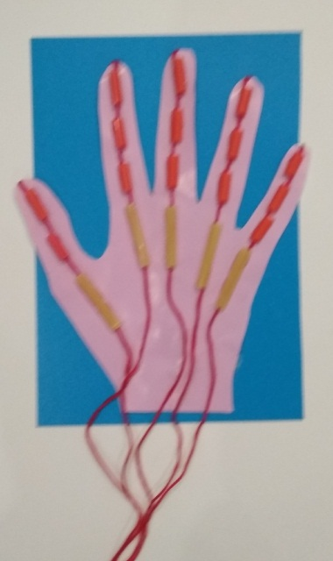 | 7. Зафиксировать на обратной стороне пальцев нить и продеть ее в трубочки. Повторить действие с каждым пальцем.
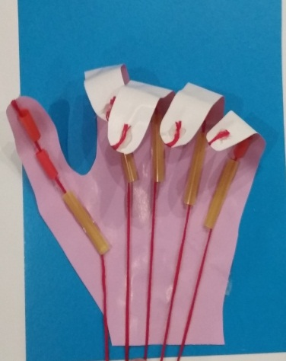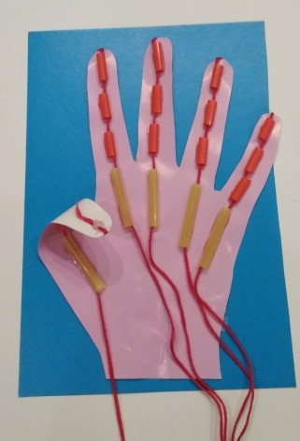 | 8. Модель готова. Можно сгибать все пальцы, можно по отдельности.

